Área de submissão: Recursos hídricos e manejo da irrigação

EFEITO DO ESTRESSE HÍDRICO SOBRE O ÍNDICE DE CLOROFILA DO MILHO EM REGIÃO SEMIÁRIDA

Edmaíris R. Araújo¹, Jonatas E. de Souza¹, Carla S. da Silva¹, Amanda C. da P. Sousa¹, Samuel Silva¹

¹Instituto Federal de Alagoas – IFAL/Campus Piranhas, Piranhas-AL, e-mail: edmairisengifal@gmail.com
Fonte de Financiamento: PRPI/IFAL

RESUMO: O presente trabalho teve por objetivo avaliar o efeito do estresse hídrico sobre o índice de clorofila do milho sob lâminas de irrigação por gotejamento em região semiárida. Para isso, o híbrido AG7088 foi submetido a cinco lâminas de irrigação (40, 80, 120, 160 e 200% da ET_{c}) em experimento desenvolvido no Instituto Federal de Alagoas/Campus Piranhas, com delineamento em blocos casualizados e quatro repetições. As análises dos índices de clorofila foram realizadas aos 63, 77 e 91 dias após a semeadura com uso de um Clorofilog Falker. O efeito das lâminas apresentou ajuste quadrático, evidenciando, para as três épocas, o efeito deletério do estresse hídrico sobre a clorofila da planta. O Índice de Clorofila Falker apresentou relação direta com o suprimento hídrico fornecido, onde o aumento do fornecimento de água proporcionou o incremento da clorofila nas plantas.
PALAVRAS-CHAVE: Zea mays (L.). Lâminas de irrigação. Produção de clorofila.

EFFECT OF WATER STRESS ON CORN CHLOROPHILA INDEX IN SEMIARID REGION

ABSTRACT: The objective of the present work was to evaluate the effect of water stress on corn chlorophyll index under irrigation drip irrigation in semiarid region. For this, the AG7088 hybrid was submitted to five irrigation slides (40, 80, 120, 160 and 200% ETc) in an experiment developed at the Federal Institute of Alagoas/Campus Piranhas, with a randomized complete block design and four replications. Chlorophyll indexes were analyzed at 63, 77 and 91 days after sowing with a Falker Clorofilog. The effect of the depths showed a quadratic adjustment, evidencing, for the three seasons, the deleterious effect of the water stress on the plant chlorophyll. The Chlorophyll Falker Index presented a direct relationship with the water supply provided, where the increase of the water supply provided the increase of the chlorophyll in the plants.
KEY WORDS: Zea mays (L.). Irrigation depths. Chlorophyll content.

INTRODUÇÃO
O milho é um dos cereais mais consumidos na região Nordeste (NE) do Brasil tanto como produto industrializado como na forma in natura, devido à sua utilização na alimentação humana e animal, além de desempenhar importante papel socioeconômico para a região.
O cultivo do milho nessa região predomina no período chuvoso, que ocorre de abril a agosto, porém, em alguns anos ocorrem veranicos e a cultura fica sujeita ao déficit hídrico (CARVALHO et al., 2013). Por ser o veículo de condução dos nutrientes até a interface solo-raiz e no xilema, a água pode interferir na fisiologia da planta, na dinâmica de absorção e na utilização dos nutrientes (FERREIRA et al., 2008), influenciando, indiretamente, a produção de clorofila e, consequentimente, na produção de fotoassimilados. Assim, a necessidade hídrica do milho, que é de 200 a 400 mm durante o ciclo de produção (BERGAMASCHI et al., 2006), quando não é totalmente suprida pela chuva, deve ser complementada através da irrigação.
Entretanto, o uso inadequado dos recursos hídricos na agricultura irrigada, em função da busca por elevadas produtividades vêm contribuindo para o alto desperdício de água, resultando em consequências indesejáveis ao meio ambiente (BIZARI et al., 2011). Assim, a fim de se utilizá-la de forma a atender a demanda da cultura, garantindo a manutenção de sua fisiologia, produção adequada de fotoassimilados e uso racional dos recursos hídricos, o presente trabalho teve por objetivo avaliar o efeito do estresse hídrico sobre o índice de clorofila do milho sob lâminas de irrigação por gotejamento em região semiárida.

MATERIAL E MÉTODOS
O experimento foi conduzido no Instituto Federal de Alagoas/Campus Piranhas de dezembro de 2016 a março de 2017. A classificação climática da região, segundo Köppen, é do tipo Bsh, clima muito quente, semiárido, tipo estepe, com estação chuvosa centrada nos meses de abril, maio e junho. A precipitação pluvial média anual da região é de 483 mm (Souza et al., 2010). O solo da área é classificado como Luvissolo Crômico de textura argilosa Fernandes (2010). Foi utilizado o híbrido AG7088 da Agroceres, com população final de 62.500 plantas por hectare, no delineamento experimental em blocos casualizados com quatro repetições. Os tratamentos foram cinco lâminas de irrigação por gotejamento (40, 80, 120, 160 e 200% da ETc).
Os dados meteorológicos para a estimativa da ETc foram obtidos numa estação automática de aquisição de dados pertencente ao IFAL/Piranhas e localizada próximo da área experimental. A evapotranspiração de referência (ETo) foi calculada pelo método de Penman Monteith (Allen et al., 1998).
Conforme a Figura 1, as leituras do teor de clorofila se basearam nas propriedades óticas das folhas e foram feitas com o clorofilômetro ClorofiLOG® modelo CFL 1030 (Falker Automação Agrícola, Brasil), que fornece valores chamados Índice de Clorofila Falker (ICF) proporcionais à absorbância das clorofilas (FALKER, 2019). Esses cálculos são feitos com base na absorção de luz em comprimentos de onda característicos da clorofila. O clorofiLOG® mede a quantidade de radiação transmitida através das folhas, de forma óptica, em três diferentes comprimentos de onda, dois na faixa do vermelho, próximos aos picos de absorção da clorofila (λ=635 e 660 nm) e um no infravermelho próximo (λ=880 nm). A combinação destes valores de transmitância nestes três comprimentos de onda gera o ICF – Índice de Clorofila Falker.
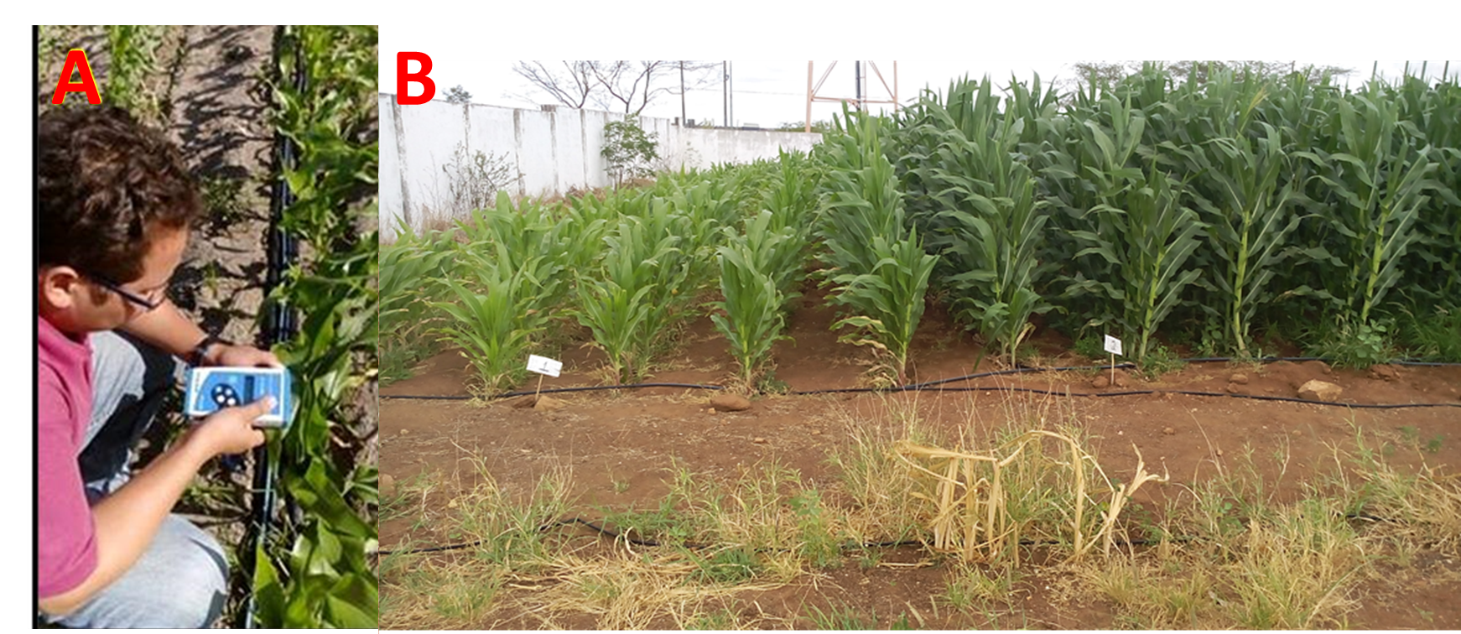
Figura 1. Medição do Índice de Clorofila Falker (ICF) com clorofilômetro ClorofiLOG® modelo CFL 1030 (A) e detalhe do efeito das lâminas de irrigação na coloração das folhas de milho (B) na região de Piranhas – AL.
A análise do índice de clorofila seguiu a metodologia descrita por Silva (2019), onde foram utilizadas cinco plantas na linha central da subparcela e em cada planta foram realizadas medições nos terços superior, médio e inferior a mais ou menos 1,5 cm da margem da folha +3, sendo posteriormente obtida a média geral das diferentes partes da folha. As medições ocorreram aos 63, 77 e 91 dias após a semeadura (DAS), entre as 10h e 14h para reduzir o efeito da variação de irradiância nas leituras do clorofilômetro durante as horas do dia. Os resultados obtidos foram submetidos à análise de variância pelo teste F a 5% de probabilidade de erro e os gráficos gerados no programa Origin 6.0.

RESULTADOS E DISCUSSÃO
Houve efeito significativo das lâminas de irrigação sobre a resposta da clorofila, em que os dados foram ajustados à regressão polinomial. As lâminas de irrigação em milímetros de água aplicada foram de 206, 428, 634, 849 e 1.056 nos tratamentos L1, L2, L3, L4 e L5, respectivamente, e promoveram ajuste quadrático sobre o teor de clorofila (Figura 2). O Índice de Clorofila de Falker (ICF) variou entre 36 (L1) e 62 (L4) para a primeira época (63 DAS), 40 (L1) e 65 (L3) para a segunda época (77 DAS) e de 32 (L1) a 56 (L5) para a terceira época (91 DAS), evidenciando, para as três épocas, o efeito deletério do menor suprimento hídrico sobre a clorofila da planta, a qual reduziu, em média, na medida em que se aproximou da maturação fisiológica.
Figura 2. Índice de Clorofila de Falker (ICF) de milho submetido a cinco lâminas de irrigação (206, 428, 634, 849 e 1.056 mm) aos 63 (A), 77 (B) e 91 (C) dias após a semeadura, na região de Piranhas – AL.
Nascimento et al. (2015), avaliando o efeito do estresse hídrico sobre a produção de espigas verdes de milho, e Silva (2019), avaliando o efeito de lâminas de irrigação, épocas de plantio e doses de nitrogênio sobre índices fisiológicos e econômicos do milho, encontraram resultados semelhantes.

CONCLUSÕES
O Índice de Clorofila Falker (IFC) apresenta relação direta com o suprimento hídrico fornecido, em que o aumento do fornecimento de água proporciona incremento da clorofila nas plantas até determinando limite, reduzindo com o excesso de água aplicada.

REFERÊNCIAS BIBLIOGRÁFICAS
ALLEN, R. A.; PEREIRA, L. S.; RAES, D.; SMITH, M. Crop evapotranspiration: guidelines for computing crop requerimentns. Roma: FAO, 1998. 328p. (Irrigation and drainagepaper, 56).
BERGAMASCHI, H.; DALMAGO, G. A.; COMIRAN, F.; BERGONCI, J. I.; MÜLLER, A. G.; FRANÇA, S.; SANTOS, A. O.; RADIN, B.; BIANCHI, C. A. M.; PEREIRA, P. G. Déficit hídrico e produtividade na cultura do milho. Pesquisa Agropecuária Brasileira, Brasília, v.41, n.2, p.243-249. 2006.
BIZARI, D. R.; MATSURA, E. M.; DEUS, F. P.; MESQUITA, M. Diferentes sistemas de manejo do solo no consumo de água do feijoeiro irrigado em Campinas-SP. Revista Brasileira de Agricultura Irrigada. v.5, n.3, p.143-152, 2011.
CARVALHO, A. L.; SOUZA, J. L.; LYRA, G. B.; SILVA, E. C. Estação chuvosa e de cultivo para a região de Rio Largo, Alagoas baseada em métodos diretos e sua relação com o El Niño – Oscilação Sul. Revista Brasileira de Meteorologia, Rio de Janeiro, v.28, n.2, p.192-198, 2013.
FALKER, Automação agrícola. Manual do medidor eletrônico de teor clorofila (ClorofiLOG/CFL 1030). Porto Alegre, 2008. 33p. Disponível em: <http://www.falker.com.br>. Acesso em: 8 jul. 2019.
FERNANDES, L. A. C.; RIBEIRO, M. R.; OLIVEIRA, L. B.; FERREIRA, R. F. A. L. Caracterização e classificação de solos de uma litotoposseqüência do Projeto Xingó-SE. Revista Brasileira de Ciências Agrárias, v.5, n.2, p.192-201, 2010.
FERREIRA, V. M.; MAGALHÃES, P. C.; FREDERICO O. M. DURÃES, F. O. M.; CARLOS ALBERTO VASCONCELLOS, C. A.; ARAUJO NETO, J. C. Acúmulo e distribuição de macronutrientes em dois híbridos duplos de milho, em função da disponibilidade de água no solo. Revista Brasileira de Milho e Sorgo, Sete Lagoas, v.7, n.1, p.1-17, 2008.
NASCIMENTO, F. N.; BASTOS, E. A.; CARDOSO, M. J.; ANDRADE JÚNIOR, A. S.; RIBEIRO, V. Q. Parâmetros fisiológicos e produtividade de espigas verdes de milho sob diferentes lâminas de irrigação. Revista Brasileira de Milho e Sorgo, v.14, n.2, p.167-181, 2015.
SILVA, SAMUEL et al. Índices fisiológicos e econômicos do milho sob níveis de água, nitrogênio e épocas de cultivo. 2019. f. 76. Tese de doutorado em Irrigação e Drenagem – Universidade Federal de Campina Grande, Campina Grande, Paraíba.

